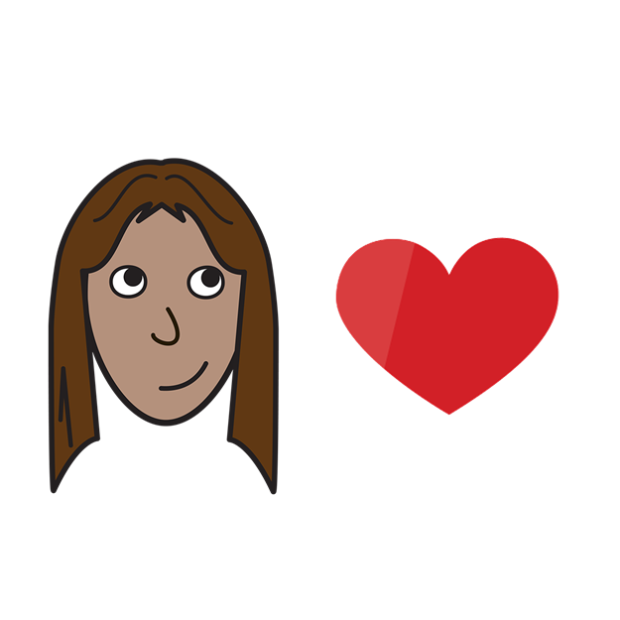
Women with
Disabilities Australia
（澳大利亚残障妇女组织）

第4册

性行为和您的身体

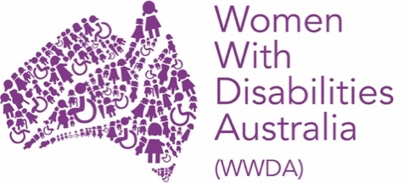
 | 若您身处危险
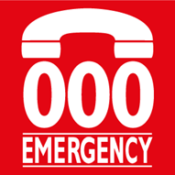 | 请拨打000报警

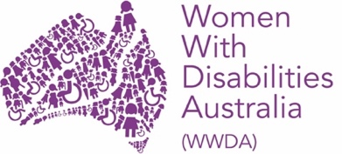 | 我们是Women with Disabilities Australia（澳大利亚残障妇女组织）。下文将简称为WWDA。
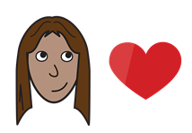 | 第4册  这本手册讲的是性行为和您的身体。
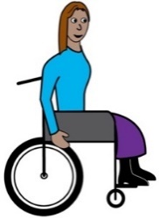  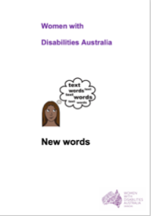 | 这本手册是写给  残障妇女和女孩看的。  请从《新词汇》这本手册里了解残障是什么。
 | 您的健康权利
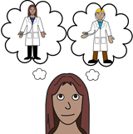 | - 您有权选择自己的医生。
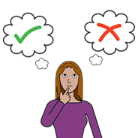 | - 您有权对自己的身体做出选择。
 | - 您有权拒绝您不想要使用的药物。
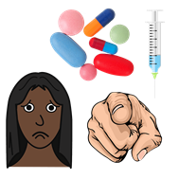 | 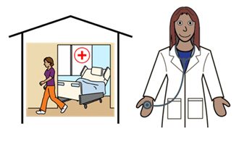  医疗服务  您有权获得您所需要的保健。比如
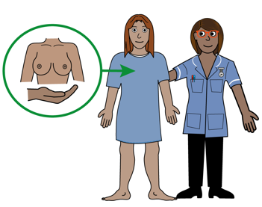 | - 乳腺筛查和检查
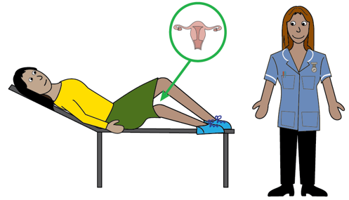 | - 医生看诊和子宫颈涂片检查
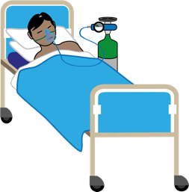 | - 住院和手术治疗。
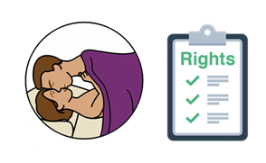 | 性行为权利
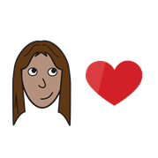 | 您有权选择您爱的人。
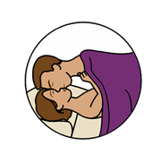 | 您有权发生性行为。
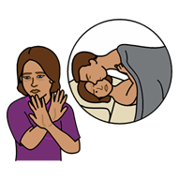 | 您有权拒绝性行为。
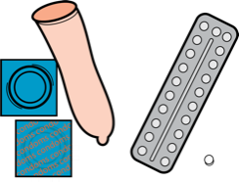
避孕方式
避孕方式是指在您发生性行为时，为了防止得病或怀孕而使用的物品或采取的措施。
 | 您有权选择避孕方式。比如
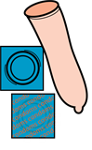 | - 避孕套
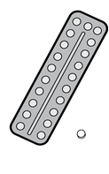 | - 避孕药
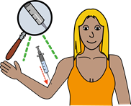 | - 注射植入式避孕。

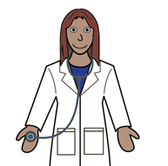 | 您可以和您的医生谈谈各种避孕方式。
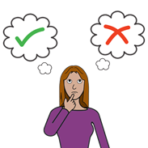 | 这是您的选择！
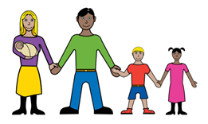
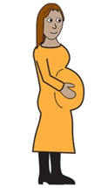 | 怀孕和选择  如果您怀孕了，您有权选择下一步做什么。
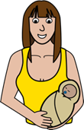 | 您可以生下孩子并成为母亲。
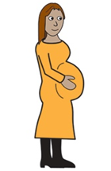 | 您可以进行人工流产。这意味着您中止怀孕。
 | 您可以生下孩子，然后交由他人领养。这指的是您将孩子交给其他家庭来照顾。

 | 澳大利亚政府必须：
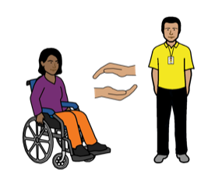  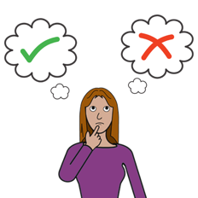 | - 支持残障妇女和女孩在健康和性行为方面做出她们自己的选择
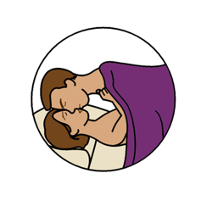  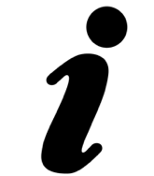 | - 为您提供有关性行为和健康的信息。
 | - 确保您能够获得您所需要的医疗保健服务。
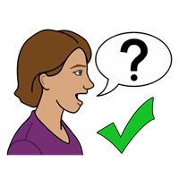
如果您想要了解更多信息
您可以和这些人谈谈

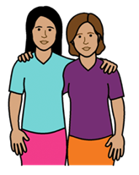 | - 朋友  - 家人
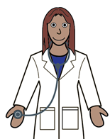 | - 医生
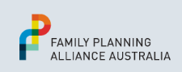 | - 本地的Family Planning（计划生育）服务  请登录  www.familyplanningallianceaustralia.org.au/services
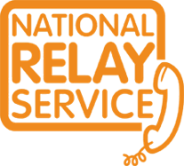 | 您可以使用National Relay service（全国转接服务）  转接您想要接通的机构电话  请拨打 1800 555 677  TTY 133 677
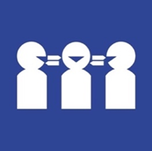 | 如果您需要翻译  请拨打 131 450

特别鸣谢
本手册作者
Women With Disabilities Australia（澳大利亚残障妇女组织）于2019- 2020 年编写。
本手册仅供普通教育及参考。

版权
© Copyright
Women With Disabilities Australia (WWDA) Inc. 2020
本手册所有知识产权，包括版权及专利，为Women with Disabilities Australia Inc.（澳大利亚残障妇女组织）拥有及登记注册。
感谢以下机构赞助
National Disability Insurance Scheme（国家残障保险计划）出资协助Women with Disabilities Australia（澳大利亚残障妇女组织）建立本网站。
本手册图片来源
Easy on the I Images © 2019 Leeds and York Partnership NHS Foundation Trust. 授权使用。www.easyonthei.nhs.uk
The Picture Communication Symbols © 2019 by Mayer Iohnson LLC a Tobii Dynavox company 授权使用。www.tobiidynavox.com

图标。授权使用。

